721029401739
ДУЙСЕНБАЕВА Айжан Сансызбаевна,
«Қ.Үкібаев атындағы №37 жалпы білім беретін мектеп»
коммуналдық мемлекеттік мекемесінің
биология пәні мұғалімі.
Түркістан облысы, Мақтаарал ауданы

ЖЫНЫСПЕН ТІРКЕСІП ТҰҚЫМ ҚУАЛАУ

Оқу бағдарламасына сәйкес оқу мақсаты | 10.2.4.2 дигибридті будандастыру,жыныспен тіркескен тұқымқуалаудың цитологиялық негіздерін есептер шығаруда қолдану
Сабақтың мақсаты: | Жыныспен тіркес тұқым қуалау ұғымының мағынасын түсіндіру;  Жыныспен тіркес тұқым қуалау есептерін шығару кезінде есептің берілгенін, шығару жолын, жауабын дұрыс жазу;  Генетикалық сызба жасау кезінде генетикалық символдарды дұрыс қолданады,жыныспен тіркесіп тұқым қуалаудың цитологиялық негізін есеп шығару кезінде қолдану.
Сабақтың барысы:
Сабақ кезеңі/  Уақыты | Педагогтің іс-әрекеті | Оқушының іс-әрекеті | Бағалау | Ресурстар
Сабақтың басы | Ұйымдастыру кезеңі: Оқушылармен амандасу, түгендеу. Сынып тәртібін қадағалау.  Ынтымақтастық атмосферасын қалыптастыруда «Сөйлемді жалғастыр» атты психологиялық ахуал туғызу.Топқа бөлу(конфеттер арқылы)  Үй тапсырмасы  1. «Сәйкестендіру» әдісі  Ұғымдар мен анықтаманы сәйкестендіріңіз.  Ұғымдар Анықтамасы, сипаттамасы  1.Аллельді гендер Әртүрлі аллельді гендер  2.Гомозиготалы Біртүрлі аллельді гендер  3.Гетерозиготалы Қарама-қарсы белгілерді анықтайтын жұп ген  4.Гамета тазалығы Ата-анадан берілген қасиет  5.Тұқымқуалаушылық Тұқым қуалайтын қасиеттерінің өзгеруі, жаңаруы  6.Өзгергіштік Белгілердің араласып кетпеу таза сақталуы | Оқушылар ұстазымен амандасады. Сынып тәртібін сақтайды, ұстазы ұсынған сөйлемдердің жалғасын ұсынады. |   «Ду қол шапалақ» әдісі арқылы бағалау.  «Мадақтау!»  «Жарайсың!» | Презентацияда ұсынылған сөйлемдер  Жақсы өмір – бұл......  Бақытты адам – ол.......  Мен адамдардың ....... жоғары бағалаймын.  Менің өмірімнің маңызы мынада.....  Менің өмірім – ол ...
 | «Бұл не?» әдісінде сұрақ қою арқылы жаңа сабақты ашу;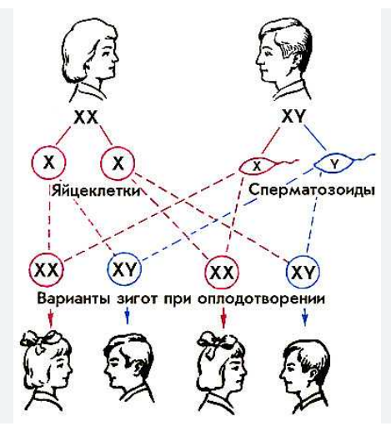  Хромосома дегеніміз не?  Аутосома дегеніміз не? | Берілген сурет бойынша және қойылған сұрақтарға жауап беру арқылы жаңа сабақты зерделейді. | Бағалау критерийі:  - тұқымқуалаушылық белгілерінің цитологиялық негіздері туралы зерделейді;  Дескриптор:  -Берілген анықтамаларды дұрыс орындайды.  -Суретке қарап жаңа сабақтың тақырыбын анықтай алады.  Критерий және дескриптор бойынша бағалау! | презентация
 | Жаңа сабақ  Жыныспен тіркес тұқым қуалау  Жыныстық хромосомаларда орналасқан  гендер арқылы тұқым қуалауды жыныспен  тіркесті тұқым қуалау деп атайды.  Оны ең алғаш американ биологы  Томас Морган зерттеп ашты.  Дрозофила шыбынына тәжірибе  жасағанда аналықтарда  көздері тек қызыл немесе  аталықтарда тек ақ болып шыққан.  Сол себепті Морган көздің түсін анықтайтын гендер жыныстық хромосомада болуы тиіс деп есептеді. | Әр оқушы өз ойымен бөліседі. Бір-бірінің пікірін толықтырып, пікір алмасады, берілген сурет бойынша ой қозғау арқылы жаңа сабақты байланыстырады. | Жарайсың!  Өте жақсы!  Керемет!  Тамаша!  Жақсы жауап! | презентация
Сабақтың ортасы  ____-мин   | Адам мен жануарда кездесетін X хромосомалары арқылы жынысқа тіркесетін белгілер  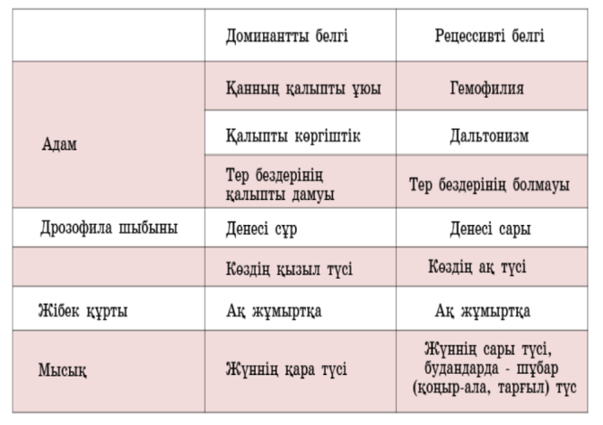  Ой қозғау. «Айырмашылығы неде?» әдісі арқылы жаңа сабақты байланыстыру мақсатында ой қозғау.  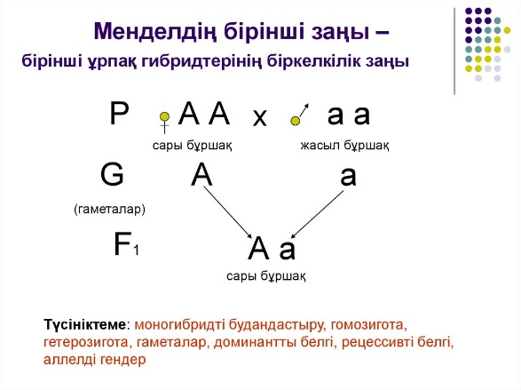  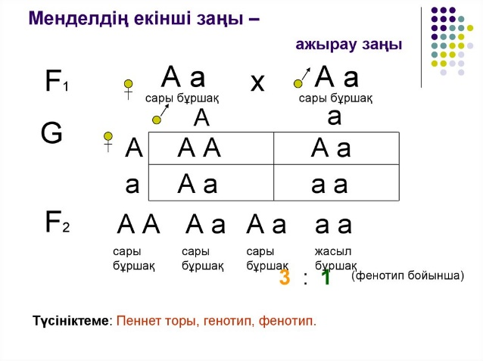  Есептер шығару  №1Ата-анасы сау отбасында екі қыз және екі ұл бала бар.Барлық ұл баласы гемофилия ауруымен ауырады,қыз балалардың дені сау. Олардың балаларының ауру болып туылуының ықтималдығы қандай?  №2 Шешесі сау, гомозиготалы. Әкесі гемофилиямен ауыратын отбасының ұрпақтары қандай болмақ?  №3 Әкесі дальтоник отбасында ұлының дальтоник болуы мүмкін бе?  №4.Әкесі және ұлы дальтонизм ауруымен ауырады,ал шешесі сау.Баланың және ата-анасының генотипін анықтаңдар.Бұл отбасында ауру әкесінен ұлына берілуі мүмкін бе?  №5.Альбенизм гені бойынша гетерозиготалы әйел,қалыпты адамға тұрмысқа шықса,ұрпақтары туралы не айтуға болады?  №6.Бес саусақты әйел алты саусақты ер адамға тұрмысқа шықса ұрпақтарында алты саусақты балалар дүниеге келуі мүмкін бе? | Әр топ бір-бірімен пікір алмасады  . | Бағалау критерийі  - Белгілердің тұқымқуалауындағы цитологиялық негіздерді түсіндіреді;  - Дигибридті будандастыру кезіндегі хромосомалардың тәуелсіз ажырау заңдылығын сипаттайды;  - Жынысқа тіркес тұқым қуалау, көптік аллельділікке есептер шығарады;  Критерий және дескриптор бойынша бағалау!  Дескриптор  - белгілердің тұқымқуалауындағы цитологиялық негіздерді сипаттайды – 1 балл;  - жыныспен тіркесіп тұқым қуалау заңдылықтарын есептер негізінде түсіндіреді – 1 балл; | Презентация, оқушы алдындағы оқулықтар, қағаздар, маркер, стикерлер.    Презентация  Презентация,  тапсырмалар
Сабақтың соңы | «Биологиялық кері байланыс» әдісі. Мұғалім сабақты қорытындылау мақсатында оқушылардың сабаққа деген көзқарасын, кері байланысын тыңдайды.  Мақсаты: Оқушы алған білімін саралай білуге дағдыланады.  Тиімділігі: Тақырып бойынша оқушылардың пікірін анықтайды. Жинақталған деректердің құнды болуын қадағалайды. | Оқушылар бүгінгі сабақтың мақсатына жеткізетін тапсырмалар орындауына қарай, өз түсінгенін, пікірін, өз ойын айту арқылы сабаққа қорытынды жасайды. | Оқушылар бүгінгі тақырып бойынша түсінгені, түсінбегені, қиындық туғызған жері туралы ұстазға шағын хат жазады    Мұғалім оқушыларды «Бас бармақ» әдісі арқылы бағалайды. Жарайсың!  Жақсы!  Талпын! | Презентация  

